Παρατήρησε πάνω στον παραγωγικό χάρτη της Ελλάδας τις εικόνες με τα προιόντα που παράγει κάθε περιοχή. Προσπάθησε να θυμηθείς ποιο μέρος παράγει τι, και τοποθέτησε σ τον παρόν χάρτη καρτέλες με τα ονόματα των παραγόμενων προϊόντων (σύροντας τις λέξεις, πάνω στο χάρτη).

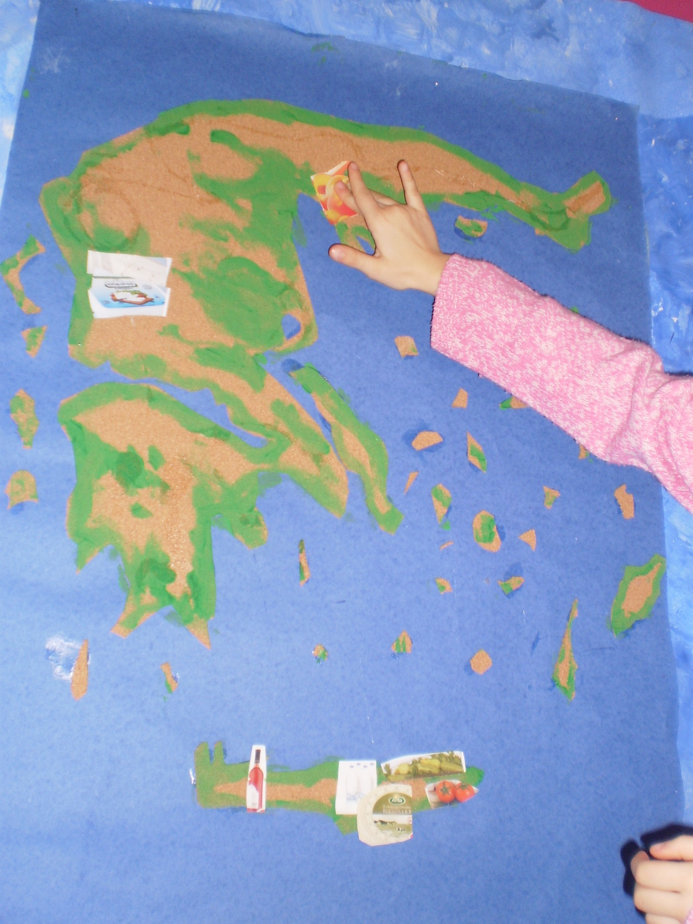

ΓΟΥΡΟΥΝΟΠΟΥΛΑ

ΛΑΔΙ- ΕΛΙΕΣ

ΚΡΑΣΙ

ΚΡΑΣΙ

ΣΤΑΦΥΛΙΑ

ΟΠΩΡΟΚΗΠΕΥΤΙΚΑ

ΒΟΔΙΝΟ

ΨΑΡΙΑΑ

ΡΟΔΑΚΙΝΑΑ

ΚΗΠΕΥΤΙΚΑ

ΜΑΣΤΙΧΑΑ

ΨΑΡΙΑΑ

ΓΑΛΑΚΤΟΚΟΜΙΚΑ

ΛΑΔΙ- ΕΛΙΕΣΣ

ΠΟΡΤΟΚΑΛΙΑΑ

ΡΟΔΑΚΙΝΑΑ

ΚΗΠΕΥΤΙΚΑ

ΚΑΡΥΔΙΑΑ

ΛΑΔΙ- ΕΛΙΕΣ

ΚΟΤΟΠΟΥΛΑΑ

ΤΥΡΟΚΟΜΙΚΑ

ΤΥΡΟΚΟΜΙΚΑ

ΚΡΑΣΙ

ΟΥΖΟ

ΚΡΑΣΙ

ΨΑΡΙΑ

ΛΑΔΙ- ΕΛΙΕΣ

ΚΗΠΕΥΤΙΚΑ

ΚΡΑΣΙ